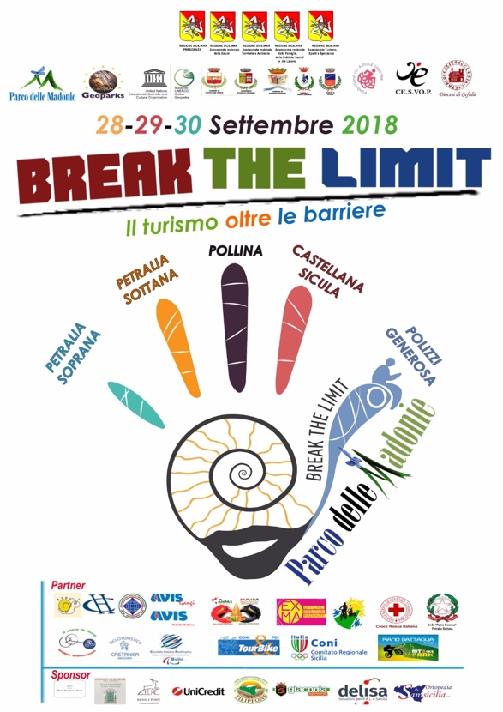
PROGRAMMA

28 settembre 2018
PETRALIA SOTTANA - PETRALIA SOPRANA

Petralia Sottana
Ore 9,00 Cerimonia di apertura Break the limit: il turismo oltre le barriere
Ore 9,15 Welcome Coffee
Convegno presso Officine Creative Madonite (EXMA)

Ore 12,00 Percorso sensoriale (olfattivo, tattile e plantare)
Percorso geologico urbano e svelamento della cartellonistica europea sull’accessibilità (visitabile a persone non vedenti, non udenti, disabili sensoriali e motori)
“Abbattimento barriera” per l’accesso al Duomo e benedizione dei partecipanti alla ciclo-staffetta Giro delle Madonie

Ore 15,30 Partenza da Petralia Sottana della ciclostaffetta accessibile Giro delle Madonie (composta da bike handbike, tandem, triride, bicicletta e mountain bike) dal bivio SP 29 in direzione di Petralia Soprana.

Petralia Soprana
Ore 16,30 “Abbattimento Barriera architettonica” Chiesa Madre S. Pietro e Paolo – S. Messa ufficiata da Don Calogero Falcone, e Visita Guidata.

29 settembre 2018
CASTELLANA SICULA – POLIZZI GENEROSA

Castellana Sicula

Ore 9,00 Partenza da Petralia Soprana della ciclostaffetta Giro delle Madonie (accessibile in handbike, tandem, triride, bicicletta e mountain bike) in direzione di Castellana Sicula attraverso la SP 29. Arrivo previsto a Piazza san Francesco di Paola.

Ore 10,00 Abbattimento Barriere:
Sentiero “Le Pietre e l’acqua”
Museo Civico in Contrada Muratore.

Ore 12,00 Partenza da Castellana Sicula della ciclostaffetta Giro delle Madonie (accessibile in handbike, tandem, triride, bicicletta e mountain bike) in direzione di Polizzi Generosa.

Ore 12,30 Abbattimento Barriere: Area Attrezzata Sanguisughe Presentazione del Progetto di alternanza Scuola Lavoro in realizzato dagli studenti dell’Istituto Tecnico per Geometri di Polizzi Generosa in collaborazione con l’Ente Parco delle Madonie.

Polizzi Generosa

9,30 - 12,30 Percorso sensoriale (olfattivo, tattile e plantare) rivolto alle scolaresche del territorio a Polizzi Generosa presso Piazza Belvedere

15,00 - 16,30 Percorso sensoriale (olfattivo, tattile e plantare) a Polizzi Generosa presso Piazza Belvedere

Ore 16,00 Visita al Museo del Giocattolo e Libro Antico (accessibile a tutti).
Visita guidata Chiesa Madre S. Maria Maggiore (accessibile a tutti).

30 settembre 2018
POLLINA

Ore 8.30 Partenza da Petralia Soprana della ciclostaffetta Giro delle Madonie (accessibile in handbike, tandem, triride, bicicletta e mountain bike) in direzione di Pollina attraverso S.S 643; S.S 286 e S.P 25.

Ore 11,00 Arrivo previsto della ciclo-staffetta nel centro abitato di Pollina, presso il Teatro Pietrarosa, all’interno del quale si terrà una sfilata eco-solidale a cura dell’Associazione di Volontariato Solidarietà di Prizzi.

Ore 13,00 Cerimonia di chiusura della manifestazione alla presenza di S. E. Mons. Giuseppe Marciante.

